 | Министерство науки и высшего образования Российской Федерации  Федеральное государственное автономное образовательное учреждение  высшего образования  «Московский государственный технический университет  имени Н.Э. Баумана  (национальный исследовательский университет)»  (МГТУ им. Н.Э. Баумана)

ФАКУЛЬТЕТ ИНФОРМАТИКА И СИСТЕМЫ УПРАВЛЕНИЯ
КАФЕДРА КОМПЬЮТЕРНЫЕ СИСТЕМЫ И СЕТИ (ИУ6) ______
НАПРАВЛЕНИЕ ПОДГОТОВКИ 09.03.01 Информатика и вычислительная техника

Отчет
по лабораторной работе № 2
Название: Изучение принципов работы микропроцессорного ядра RISC-V
Дисциплина: Архитектура ЭВМ

Студент гр. ИУ7-54Б __________________ _А.А.Федин __

(Подпись, дата) (И.О. Фамилия)

Преподаватель __________________ __А.Ю. Попов____
(Подпись, дата) (И.О. Фамилия)

2025 год

ВВЕДЕНИЕ
Основной целью работы является ознакомление с принципами функционирования, построения и особенностями архитектуры суперскалярных конвейерных микропроцессоров. Дополнительной целью работы является знакомство с принципами проектирования и верификации сложных цифровых устройств с использованием языка описания аппаратуры SystemVerilog и ПЛИС.

- Теоретическая часть
RISC-V является открытым современным набором команд, который может использоваться для построения как микроконтроллеров, так и высокопроизводительных микропроцессоров. В связи с такой широкой областью применения в систему команд введена вариативность. Таким образом, термин RISC-V фактически является названием для семейства различных систем команд, которые строятся вокруг базового набора команд, путем внесения в него различных расширений.
В данной работе исследуется набор команд RV32I, который включает в себя основные команды 32-битной целочисленной арифметики кроме умножения и деления. В рамках данного набора команд мы не будем рассматривать системные команды, связанные с таймерами, системными регистрами, управлением привилегиями, прерываниями и исключениями.
Набор команд RV32I предполагает использование 32 регистров общего назначения x0-x31 размером в 32 бита каждый и регистр pc, хранящего адрес следующей команды. Все регистры общего назначения равноправны, в любой команде могут использоваться любые из регистров. Регистр pc не может использоваться в командах.
Архитектура RV32I предполагает плоское линейное 32-х битное адресное пространство. Минимальной адресуемой единицей информации является 1 байт. Используется порядок байтов от младшего к старшему (Little Endian), то есть, младший байт 32-х битного слова находится по младшему адресу (по смещению 0). Отсутствует разделение на адресные пространства команд, данных и ввода-вывода. Распределение областей памяти между различными устройствами (ОЗУ, ПЗУ, устройства ввода-вывода) определяется реализацией.
Большая часть команд RV32I является трехадресными, выполняющими операции над двумя заданными явно операндами, и сохраняющими результат в регистре. Операндами могут являться регистры или константы, явно заданные в коде команды. Операнды всех команд (кроме команды auipc) задаются явно. В том случае, если операндами являются регистры, мы будем их называть исходными регистрами (rs, source register), регистр, в который сохраняется результат — целевым регистром (rd, destination register).
Теперь перейдем от рассмотрения абстрактной архитектуры системы команд к рассмотрению микроархитектуры ядра Taiga. Будем рассматривать систему, состоящую из вычислительного ядра Taiga и локальной памяти, реализованной с помощью блочной памяти ПЛИС. Данная память является статической, синхронной и двухпортовой. Один и тот же блок памяти используется для реализации как памяти команд (ПК), так и памяти данных (ПД). Таким образом команды и данные находятся в едином адресном пространстве. Дешифратор адресов настроен таким образом, что блок памяти ПЛИС отображается в адресное пространство RISC-V с адреса 0x80000000, как мы это видели из рассмотрения примера выше.
Благодаря двухпортовой организации имеется возможность чтения и записи одновременно и команд и данных. Кроме того, блочная память ПЛИС имеет фиксированную задержку доступа в 1 такт. Таким образом, в нашей системе не будут возникать задержки доступа к памяти, в связи с чем отпадает необходимость в кеш-памяти.
Taiga является конвейерным микропроцессором с элементами суперскалярности. При конвейерной организации микропроцессора различные команды одновременно проходят различные стадии своей обработки. Конвейер Taiga насчитывает 4 стадии. В скобках приведены сокращенные обозначения стадий.
- Выборка(F). Стадия, на которой команда извлекается из ПК. Выполняется в блоке выборки;
- Диспетчеризация (ID). Стадия, на которой происходит запись команды в очередь команд для декодирования. Выполняется в блоке управления метаданными;
- Декодирование и планирование на выполнение (D). Стадия на которой происходит определение типа и полей команды и определение вычислительного блока, способного ее исполнить. Выполняется в блоке декодирования и планирования на выполнение;
- Выполнение (AL, M1..M3, в зависимости от исполнительного блока). Стадия, на которой команда передается в блок выполнения.
"Ширина" конвейера Taiga (то есть, количество команд, которые одновременно могут находиться на одной и той же стадии конвейера) равна 1 для всех стадий, кроме стадии выполнения. В лучшем случае, каждая стадия конвейера (кроме выполнения) выполняется за один такт.
В состав рассматриваемой конфигурации Taiga входит 3 блока выполнения команд: Арифметико-логическое устройство (АЛУ), блок доступа к памяти (LSU) и блок ветвлений. АЛУ и блок ветвлений выполняют команды за 1 такт, LSU — минимум за 3. Таким образом, возможна ситуация когда команда обращения к памяти выполняется одновременно с арифметической командой.
Ниже, на рисунке 1.1 приведена структурная схема ядра Taiga.
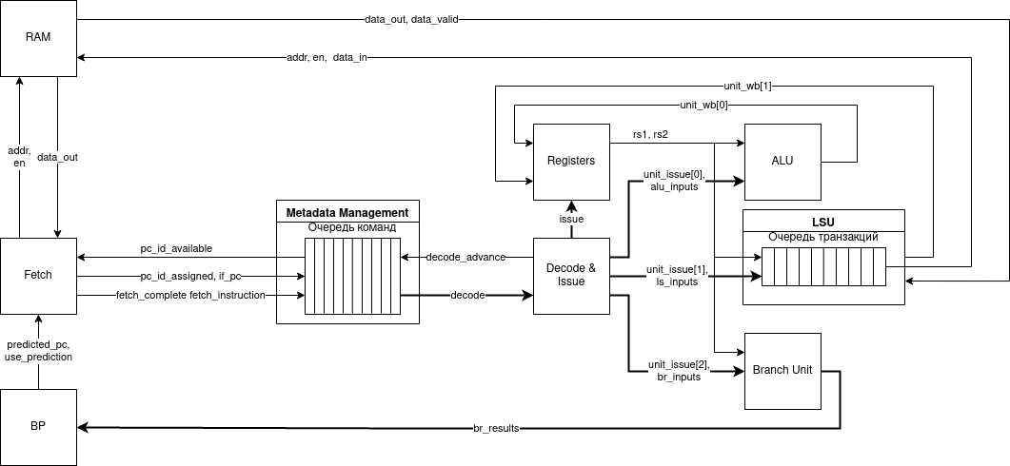
Рисунок 1.1 — Обобщенная структурная схема ядра Taiga
На рисунке показаны основные блоки, из которых состоит ядро Taiga: блоки, выполняющие стадии работы конвейера, исполнительные блоки, память команд и данных.

- Практическая часть
Рассмотрим пример небольшой программы для RV32I, которым мы будем пользоваться далее для исследования процесса выполнения команд. Исходный текст исследуемой программы представлен на листинге 2.1
Листинг 2.1 — Листинг исходной программы
.section .text
.globl _start;
len = 8 #Размер массива
enroll = 4 #Количество обрабатываемых элементов за одну итерацию
elem_sz = 4 #Размер одного элемента массива
_start:
addi x20, x0, len/enroll
la x1, _x
loop:
lw x2, 0(x1)
add x31, x31, x2
lw x2, 4(x1)
add x31, x31, x2
lw x2, 8(x1)
add x31, x31, x2
lw x2, 12(x1)
add x31, x31, x2
addi x1, x1, elem_sz*enroll
addi x20, x20, -1
bne x20, x0, loop
addi x31, x31, 1
forever: j forever

.section .data
_x: .4byte 0x1
.4byte 0x2
.4byte 0x3
.4byte 0x4
.4byte 0x5
.4byte 0x6
.4byte 0x7
.4byte 0x8
Дизассемблированный текст исследуемой программы представлен на листинге 2.2
Листинг 2.2 —Дизассемблированный листинг исходной программы
80000000 <_start>:
80000000: 00200a13 addi x20,x0,2
80000004: 00000097 auipc x1,0x0 (1)
80000008: 03c08093 addi x1,x1,60 # 80000040 <_x>

8000000c <loop>:
8000000c: 0000a103 lw x2,0(x1)
80000010: 002f8fb3 add x31,x31,x2
80000014: 0040a103 lw x2,4(x1)
80000018: 002f8fb3 add x31,x31,x2
8000001c: 0080a103 lw x2,8(x1)
80000020: 002f8fb3 add x31,x31,x2
80000024: 00c0a103 lw x2,12(x1)
80000028: 002f8fb3 add x31,x31,x2
8000002c: 01008093 addi x1,x1,16
80000030: fffa0a13 addi x20,x20,-1
80000034: fc0a1ce3 bne x20,x0,8000000c <loop>
80000038: 001f8f93 addi x31,x31,1

8000003c <forever>:
8000003c: 0000006f jal x0,8000003c <forever>

Далее, согласно варианту № 20, необходимо продемонстрировать диаграммы для адреса 8000002с, на 2-й итерации, следовательно. на рисунке 2.1 приведена временная диаграмма, поясняющая этапы выборки и диспетчеризации.
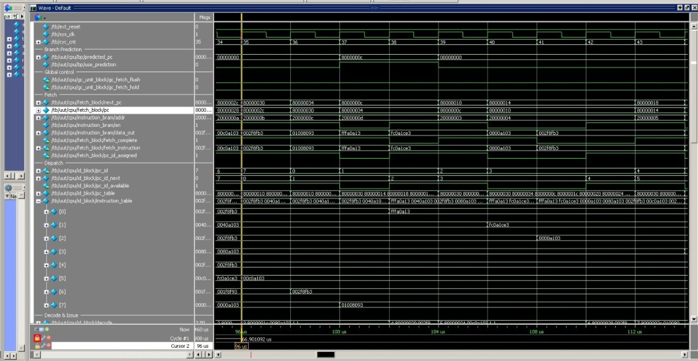
Рисунок 2.1 — Временная диаграмма выполнения стадий выборки и диспетчеризации команды
В соответствии с заданием 3 выполняем поиск такта, в котором выполняется декодирование и планирование команды с адресом 080000038, номер итерации: 2-я. На рисунке 2.2 приведена временная диаграмма, поясняющая этап декодирования и планирования.
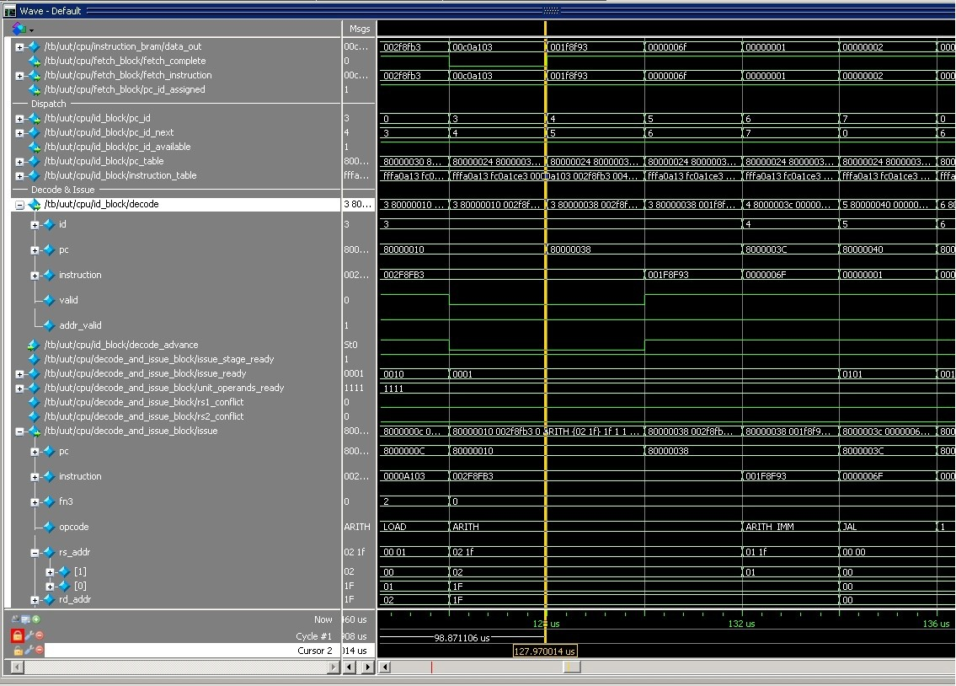
Рисунок 2.2 — Временная диаграмма выполнения стадии декодирования и планирования на выполнение команды
В соответствии с заданием 4 выполняем поиск такта, в котором выполняется исполнение команды с адресом 080000024, номер итерации: 2-я. На рисунке 2.3 приведена временная диаграмма, поясняющая этап выполнения команды.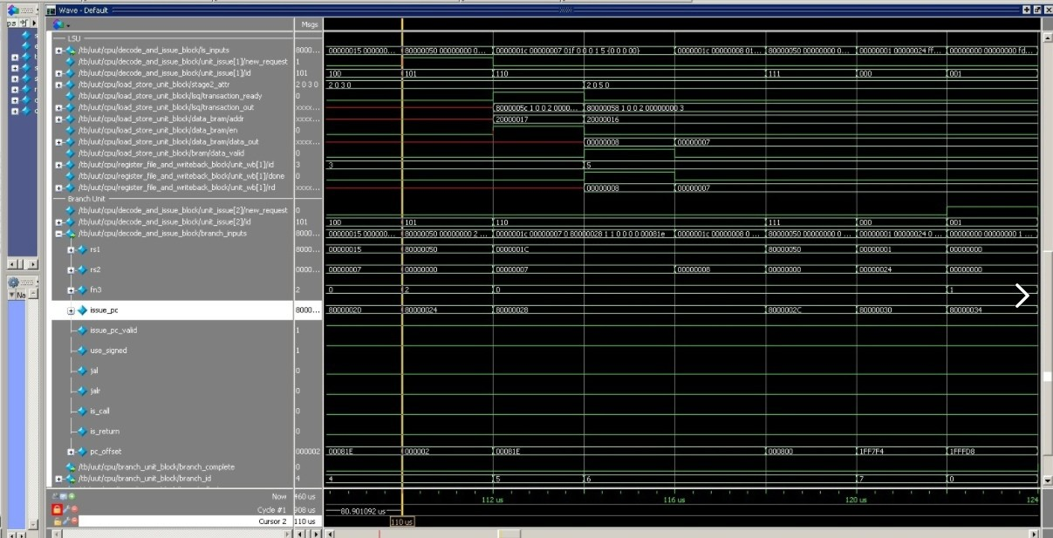
Рисунок 2.3 — Временная диаграмма выполнения стадии выполнения

Индивидуальный вариант:
На листинге 2.3 приведён индивидуальный вариант программы.
Листинг 2.3 —Листинг индивидуального варианта программы
.section .text
.globl _start;
len = 9 #Размер массива
enroll = 2 #Количество обрабатываемых элементов за одну итерацию
elem_sz = 4 #Размер одного элемента массива

_start:
la x1, _x
addi x20, x0, (len-1)/enroll
lw x31, 0(x1)
addi x1, x1, elem_sz*1
lp:
lw x2, 0(x1)
lw x3, 4(x1)
add x1, x1, elem_sz*enroll
bltu x2, x31, lt1
add x31, x0, x2 #!
lt1: bltu x3, x31, lt2
add x31, x0, x3
lt2:
addi x20, x20, -1
bne x20, x0, lp
lp2: j lp2

.section .data
_x: .4byte 0x1
.4byte 0x2
.4byte 0x3
.4byte 0x4
.4byte 0x8
.4byte 0x6
.4byte 0x7
.4byte 0x5
.4byte 0
На рисунках 2.4-2.7 изображены временные диаграммы сигналов, соответствующих всем стадиям выполнения команды, обозначенной в тексте программы варианта 20 символом #!.

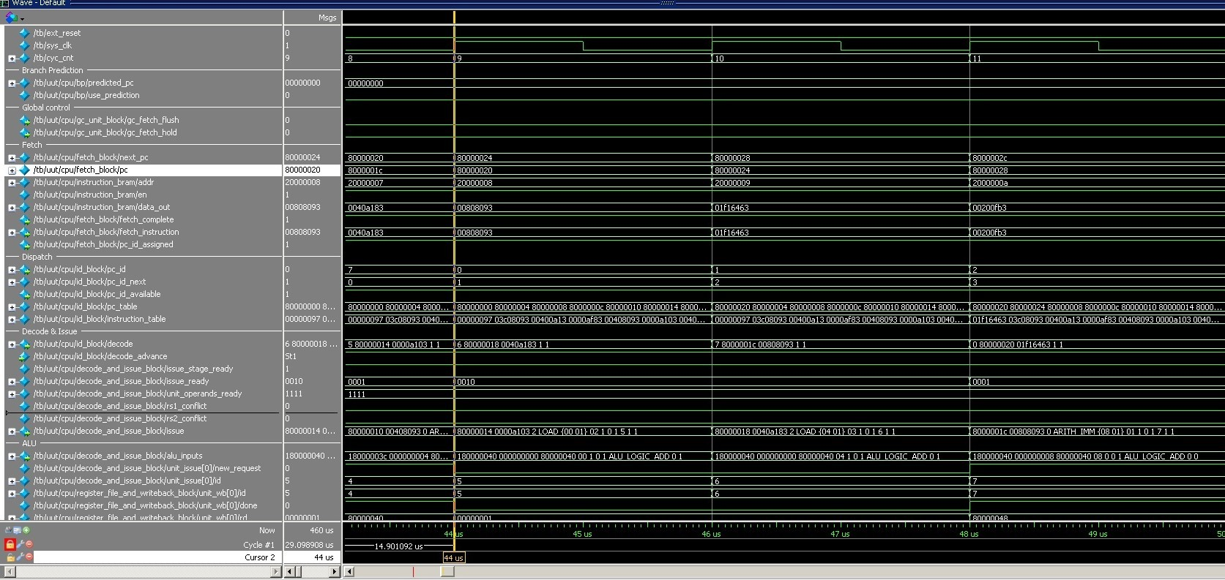
Рисунок 2.4 — Диаграмма, соответствующая этапу выборки команды, обозначенной в тексте программы символом #!
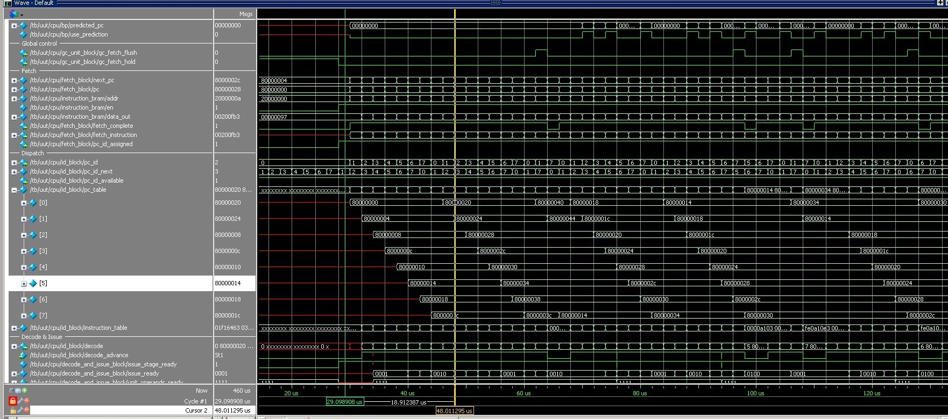
Рисунок 2.5 — Диаграмма, соответствующая этапу диспетчеризации команды

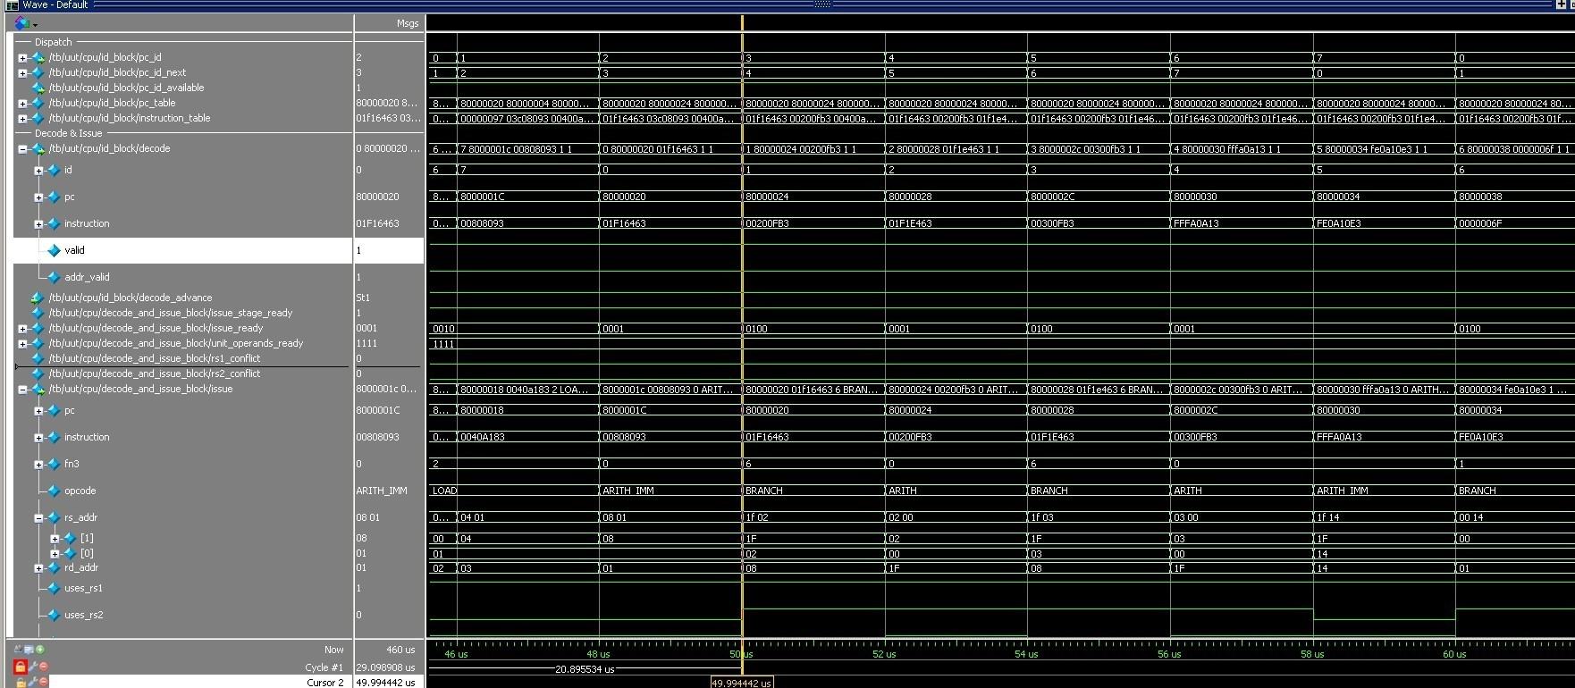
Рисунок 2.6 — Диаграмма, соответствующая этапам декодирования команды, обозначенной в тексте программы символом #!

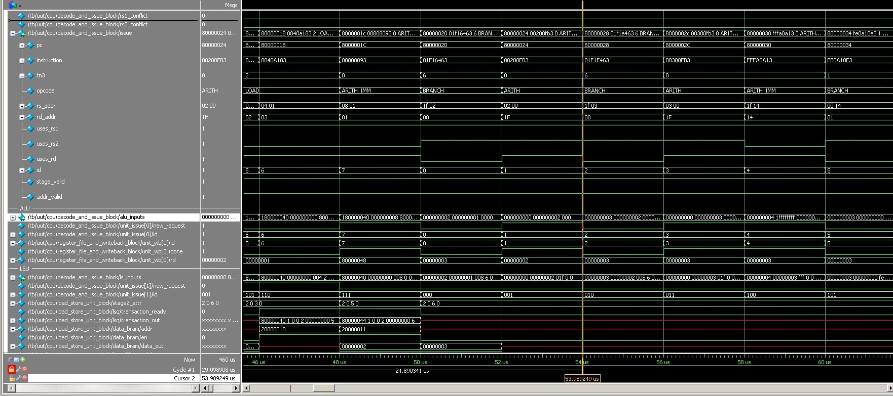
Рисунок 2.7 — Диаграмма, соответствующая этапу выполнения команды, обозначенной в тексте программы символом #!

После этого, необходимо проанализировать полученную диаграмму и составить трассу выполнения программы. Трасса приведена на рисунке 2.8
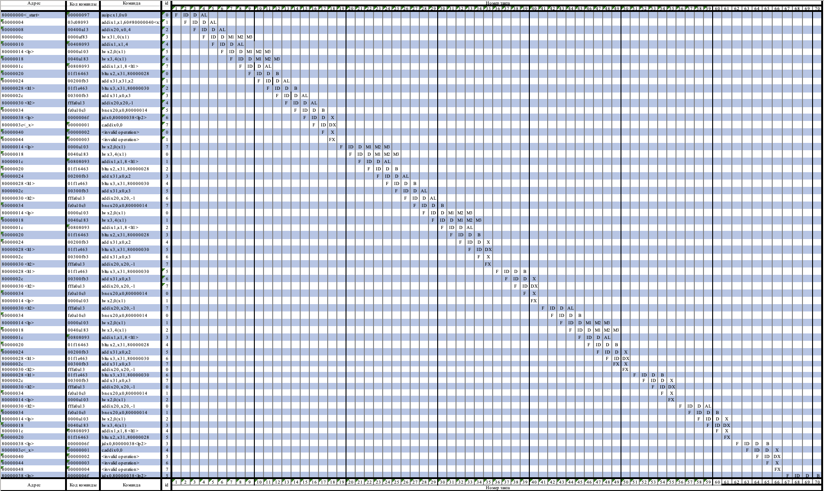
Рисунок 2.8 — Трасса работы программы
Из полученной выше трассы видно, что выполнение программы до окончания последней команды заняло 67 тактов. За время работы программы не случилось ни одного конфликта, однако случилось 7 gc_fetch_flush. Было принято решение убрать цикл и производить поиск максимального элемента без него. На листингах 2.4-2.5, представлены код и деассемблированный листинг оптимизированной программы, а на рисунка 2.9 - новая трасса программы.
Листинг 2.4 —Листинг оптимизированного варианта программы
.section .text
.globl _start;
len = 9 #Размер массива
enroll = 2 #Количество обрабатываемых элементов за одну итерацию
elem_sz = 4 #Размер одного элемента массива

_start:
la x1, _x
lw x31, 0(x1)
addi x1, x1, elem_sz*1

lw x2, 0(x1)
lw x3, 4(x1)
lw x4, 8(x1)
lw x5, 12(x1)
lw x6, 16(x1)
lw x7, 20(x1)
lw x8, 24(x1)
lw x9, 28(x1)
bltu x2, x31, lt1
add x31, x0, x2#!
lt1: bltu x3, x31, lt2
and x31, x0, x3
lt2: bltu x4, x31, lt3
and x31, x0, x4
lt3: bltu x5, x31, lt4
and x31, x0, x5
lt4: bltu x6, x31, lt5
and x31, x0, x6
lt5: bltu x7, x31, lt6
and x31, x0, x7
lt6: bltu x8, x31, lt7
and x31, x0, x8
lt7: bltu x9, x31, lt2
and x31, x0, x9
lp2: j lp2

.section .data
_x: .4byte 0x1
.4byte 0x2
.4byte 0x3
.4byte 0x4
.4byte 0x8
.4byte 0x6
.4byte 0x7
.4byte 0x5
.4byte 0x4

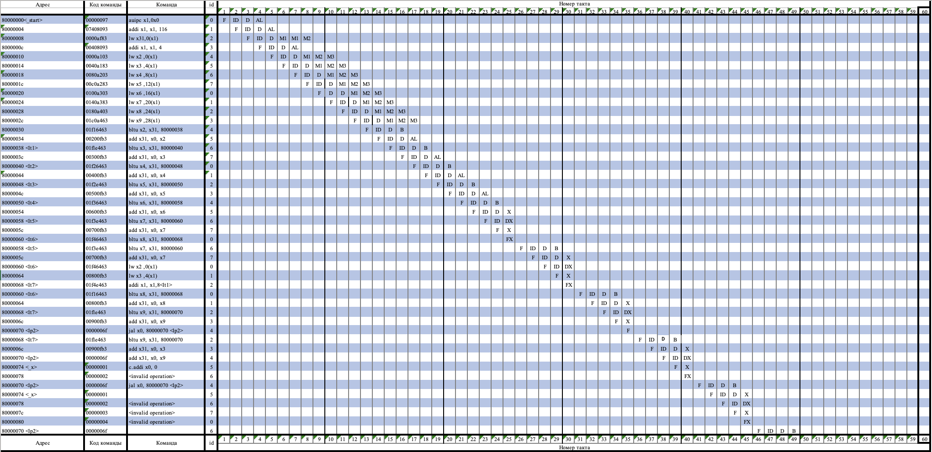Рисунок 2.9 — Трасса работы оптимизированной версии программы
ВЫВОД
В данной лабораторной работе было проведено ознакомление с архитектурой ядра Taiga, а именно с порядком работы вычислительного конвейера: изучены ко­ манды RV32I, рассмотрены действия, выполняемые на каждой стадии конвейера, и данные, передаваемые между ними. После ознакомления с теоретической стороной вопроса, был выполнен разбор этапов выполнения программы на симуляции процессора с набором инструкций RV32I. После ее анализа удалось провести оптимизацию. В итоге, теоретические знания о порядке исполнения программ на процессорах с RISC архитектурой были закреплены на практике. Таким образом все поставленные задачи решены, основная цель работы достигнута.

